BAB IV

HASIL PENELITIAN & PEMBAHASAN

Deskripsi Objek Penelitian
- Sejarah CV Cipta Kimia
CV Cipta Kimia merupakan salah satu toko kimia yang menyediakan bahan-bahan kimia dengan harga bersaing secara online maupun offline yang berfokus di bidang Home & Personal Care (produk- produk kebersihan dan kosmetik). Bahan-bahan kimia yang dijual di Cipta Kimia antara lain adalah surfactant, emulsifier, carrier oil cosmetic grade, minyak atsiri, bibit parfum, dll. Selain bahan-bahan kimia kosmetik, juga melayani penjualan bahan bahan kimia untuk hand sanitizer, liquid vapor, makanan, tekstil, dll. Di luar bahan bahan kimia, juga menjual wadah-wadah kosmetik, seperti jar kaca, jar aluminium, botol plastik, botol parfum, dan masih banyak lagi.
Perusahaan tersebut saat ini sedang berkembang dan terus berupaya untuk meningkatkan volume penjualan dengan beberapa strategi diantaranya perusahaan berusaha untuk terus meningkatkan kualitas produk, jangan sampai pelanggan merasa kecewa karena kualitas tidak sesuai dengan apa yang sudah ditawarkan. Serta meningkatkan kualitas pelayanan bagi pembeli agar pembeli mendapatkan pelayanan yg terbaik. Perusahaan disini menerapkan 4 jenis penjualan, yaitu penjualan secara tunai, voucher, piutang lunas dan kredit member. Penjualan tunai adalah jenis penjualan yang
dilaksanakan secara tunai. Pembayaran dilakukan oleh pembeli secara tunai di toko dan selesai dalam satu kali transaksi. Penjualan secara voucher adalah penjualan melalui marketplace secara online melalui Tokopedia dan Shopee yang perusahaan ini miliki. Biasanya harga di marketplace lebih mahal daripada harga barang yang dijual di toko langsung. Penjualan piutang tunai adalah penjualan melalui Admin Hp. Pembayaran dilakukan melalui transfer dan bukti transfer dikirimkan ke admin hp baru setelah itu pesanan akan diproses dan dikirim.
- Visi Misi CV Cipta Kimia
Adapun visi dan misi CV Cipta Kimia adalah sebagai berikut
- Visi
Menjadi jaringan ritel yang menyatu dengan masyarakat, berorientasi kepada pemberdayaan pengusaha kecil, pemenuhan kebutuhan dan harapan konsumen, serta mampu bersaing secara global.
- Misi
- Memberikan kepuasan kepada pelanggan dengan berfokus pada produk dan pelayanan yang berkualitas
- Menyediakan produk yang berkualitas dengan harga yang bersaing untuk memenuhi kebutuhan konsumen
- Menyediakan Transaksi melalui media online dan konvensional
- Membangun jaringan distribusi yang luas
- Mengutamakan tanggung jawab, loyalitas, serta kemauan untuk terus belajar,dan memahami teknologi yang berkembang saat ini
- Menerima kritik dan saran agar terus dapat berkembang.
- Alamat
Penelitian ini beralamatkan di Dukuh Menur Rt 03/ Rw 05, Parangjoro, Kecamatan Grogol, Kabupaten Sukoharjo, Jawa tengah 57552
- Kegiatan promosi
CV Cipta Kimia Sukoharjo melakukan kegiatan promosi melalui media online dan marketplace seperti Whatsapp group, Instagram, Shopee, Tokopedia dan lainnya.
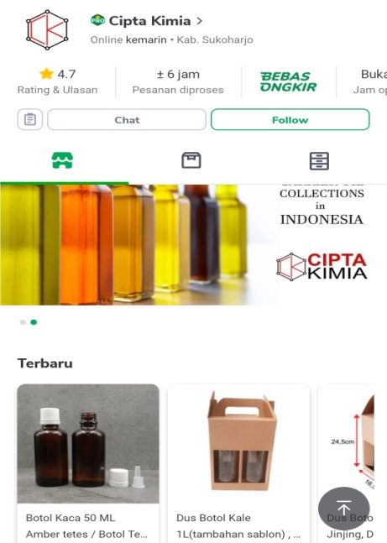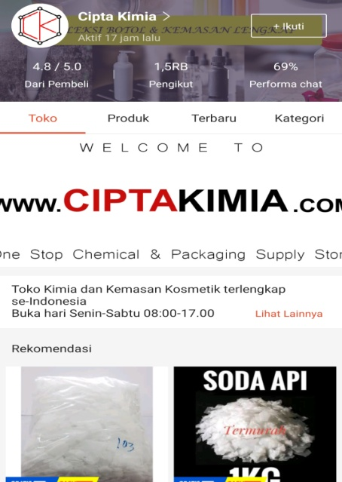

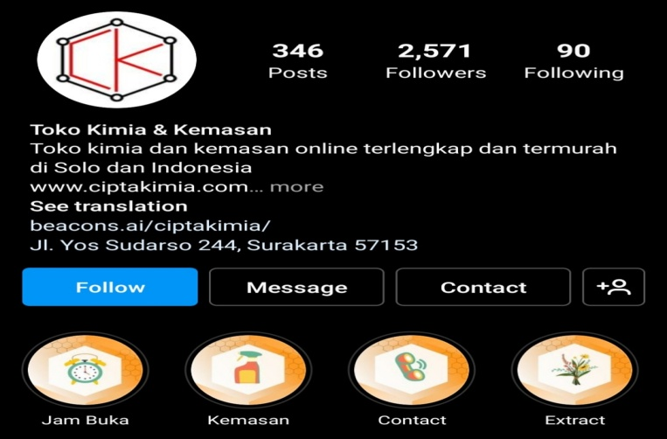
Gambar IV.1
Kegiatan Promosi

- Macam-macam produk CV Cipta Kimia
Beberapa macam produk yang dijual di toko Cipta Kimia berupa botol packaging, carrier oil, dan beberapa produk lainnya adalah sebagai berikut :
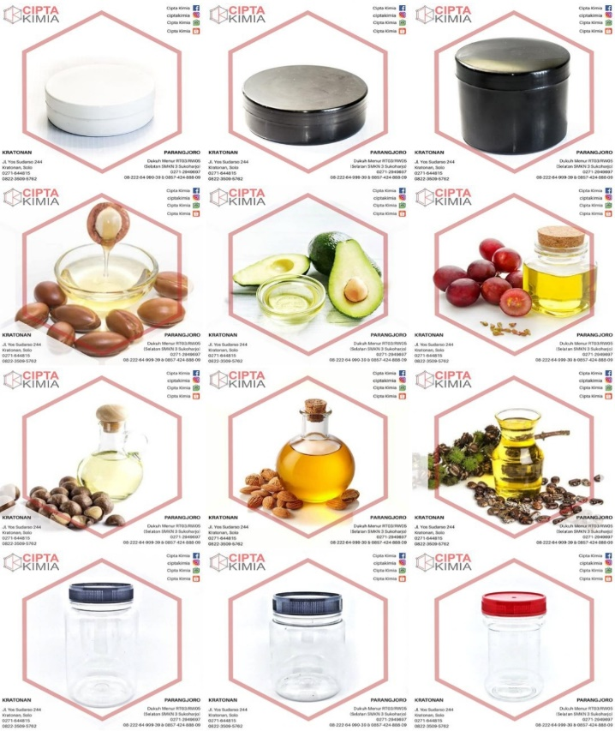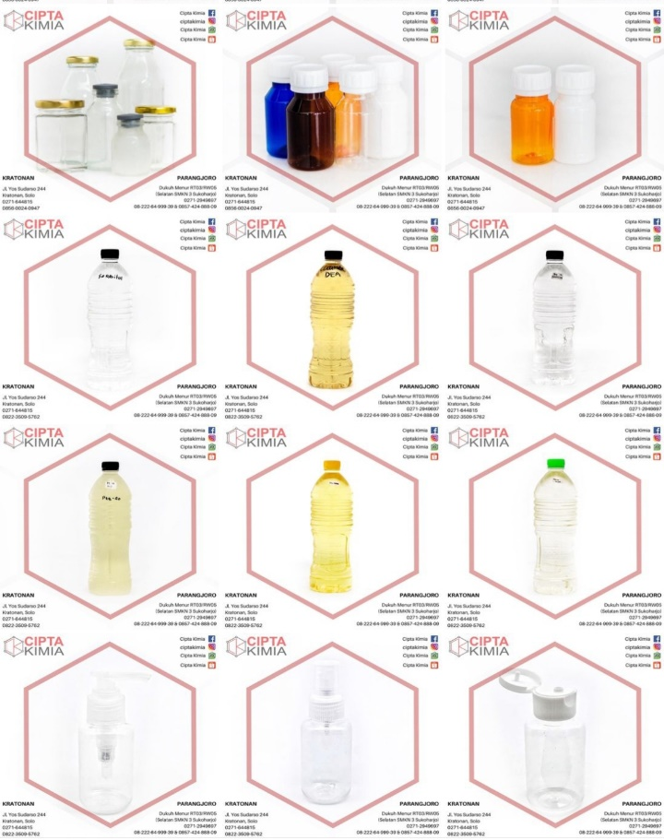
Gambar IV.2
Contoh produk yang dijual

Data Responden
Berdasarkan data yang diperoleh dari 75 responden melalui pertanyaan yang didistribusikan diperoleh deskripsi responden sebagai berikut:
- Data Responden Berdasarkan Usia
Tabel IV.1
Deskripsi Responden Berdasarkan Usia
No | Usia | Jumlah Responden | Persentase (%)
1 | < 20 tahun | 7 | 9,3
2 | 21 - 30 tahun | 47 | 62,7
3 | 31 - 40 tahun | 19 | 25,3
4 | > 41 tahun | 2 | 2,7
Sumber: Data primer yang diolah 2022
Berdasarkan tabel 4.1 menunjukan bahwa identitas responden berdasarkan umur < 20 tahun adalah 7 orang dengan persentase 9,3%, umur 21 - 30 tahun adalah 47 orang dengan persentase 62,7%, umur 31- 40 tahun adalah 19 orang dengan persentase 25,3%, sedangkan umur >40 tahun adalah 2 orang dengan persentase 2,7%.
Sebagian besar pelanggan Cipta Kimia berusia 21-30 tahun dikarenakan di usia tersebut merupakan usia matang, produktif dan konsisten dalam usaha yang mereka jalankan..
- Data Responden Berdasarkan Jenis Kelamin
Tabel IV.2
Deskripsi Responden Berdasarkan Jenis Kelamin
No | Pekerjaan | Jumlah Responden | Persentase (%)
1 | Laki-laki | 40 | 53,3
2 | Perempuan | 35 | 46,7
Sumber: Data primer yang diolah 2022
Berdasarkan tabel 4.2 menunjukkan bahwa responden yang berjenis kelamin Laki-laki yaitu 39 orang atau 53,3%, sedangkan yang berjenis kelamin Perempuan sebanyak 35 orang atau 46,7%.
Mayoritas pelanggan Cipta Kimia berdasarkan jenis kelamin yaitu laki-laki dikarenakan saat ini banyak usaha-usaha seperti barbershop dan produksi sabun cuci bermunculan dan usaha tersebut proses-prosesnya lebih dikuasai oleh para laki-laki.

Analisis Data
- Uji Asumsi Klasik
Tujuan dari pelaksanaan uji asumsi klasik adalah untuk mengetahui apakah data yang diperoleh dari kuesioner menunjukkan kondisi yang sebenarnya dan tidak bias sehingga layak untuk diuji. Berikut penjelasan masing-masing uji asumsi klasik:
- Uji Normalitas
Uji normalitas adalah pengujian yang dilakukan guna mengetahui apakah data berdistribusi normal atau tidak. Model regresi dikatakan baik jika memiliki nilai residual yang berdistribusi normal atau mendekati normal. Untuk mendeteksi apakah residual berdistribusi normal atau tidak, dapat dilakukan dengan menggunakan Kolmogorov-smirnov. Jika nilai Kolmogorov-smirnov lebih besar dari α= 0,05 maka data normal (Ghozali, 2018:161).
Tabel IV.3
Hasil Uji Normalitas
 |  | Unstandardized Residual
N |  | 75
Normal Parameters^{a,b} | Mean | ,0000000
 | Std. Deviation | 2,25530906
Most Extreme Differences | Absolute | ,089
 | Positive | ,088
 | Negative | -,089
Kolmogorov-Smirnov Z |  | ,770
Asymp. Sig. (2-tailed) |  | ,594

Sumber: data primer yang diolah 2022
Berdasarkan hasil pengujian pada tabel tersebut diperoleh nilai value Asymp. Sig. (2tailed) 0,594 (0,594>0,05) sehingga data berdistribusi normal. Uji normalitas dapat juga dilihat pada histogram dan grafik Normal P-P Plot berikut ini:
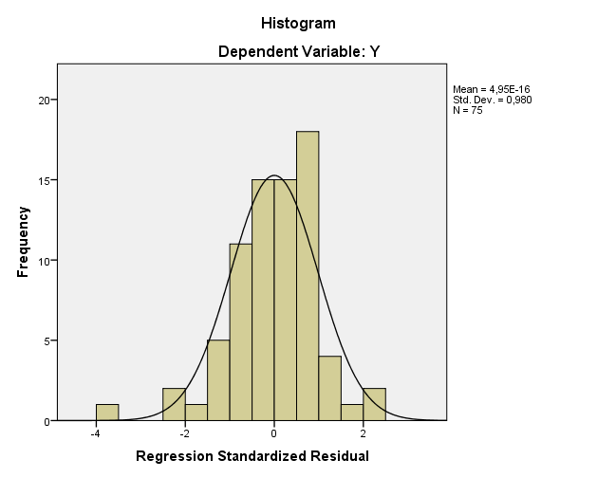
Gambar IV.3
Histogram Uji Normalitas
Sumber : Data primer yang diolah 2022
Pada gambar IV.3 di atas pada normal Plot dapat disimpulkan bahwa grafik histogram memberikan pola distribusi yang normal karena membentuk lengkungan cekung seperti gunung.
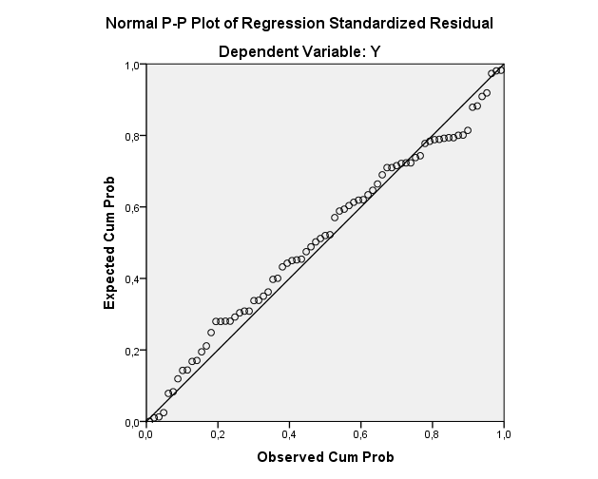
Gambar IV.4
Grafik Normal P-P Plot
Sumber : Data primer yang diolah 2021
Pada gambar IV.4 grafik P-P plot of regresion standardized residual di atas terlihat bahwa data menyebar disekitar garis dan mengikuti arah garis diagonal. Dapat disimpulkan kedua gambar grafik di atas menunjukkan bahwa model regresi layak digunakan karena memenuhi asumsi normalitas.
- Uji Multikolinearitas
Uji ini untuk mengetahui adanya korelasi antar variable bebas. Uji ini diakukan dengan VIF dengan kriteria jika nila Tolerance > 0,1 dan nilai VIF < 10, maka dapat disimpulkan bahwa variable tersebut tidak terjadi Multikolinieritas. Berdasarkan hasil uji Multikolinieritas yang dilakukan maka terdapat hasil sebagai berikut:
Tabel IV.4
Uji Multikolinearitas
Variabel | Tolerance | VIF | Keterangan
Pelayanan (X1) | 0, 978 | 1,023 | Tidak Terjadi Multikolinearitas
Kepuasan (X2) | 0,980 | 1,020 | Tidak Terjadi Multikolinearitas
Kepercayaan (X3) | 0, 960 | 1,042 | Tidak Terjadi Multikolinearitas
Sumber: Data primer yang diolah 2022
Berdasarkan pada tabel IV.4 menunjukkan bahwa masing-masing nilai VIF kurang dari angka 10 dan nilai tolerance diatas 0,1. Dengan demikian dapat dinyatakan juga model regresi ini tidak terdapat masalah multikolinearitas.

- Uji Heteroskedastisitas
Uji ni dilakukan untuk menguji apakah dalam model regresi terjadi ketidaksamaan variance dari residual satu pengamatan ke pengamatan lain. Jika ada pola tertentu, seperti titik-titik yang membentuk suatu pola maka dapat mengidentifikasikan telah terjadi heteroskedastisitas. Jika tidak ada pola yang jelas, serta titik-titik menyebar di atas dan di bawah angka nol pada sumbu Y, maka tidak terjadi heteroskedastisitas. Menurut asumsi heteroskedastisitas tidak boleh terjadi korelasi yang cukup kuat antara variabel bebas dengan residualnya. Syarat yang harus dipenuhi adalah Sig > 0,05.
Tabel IV.5
Hasil Uji Heteroskedastisitas
Variabel | Signifikansi | Keterangan
Pelayanan (X1) | 0,195 | Tidak Terjadi Heteroskedastisitas
Kepuasan (X2) | 0, 980 | Tidak Terjadi Heteroskedastisitas
Kepercayaan (X3) | 0, 960 | Tidak Terjadi Heteroskedastisitas
Sumber: Data primer yang diolah 2022
Berdasarkan hasil yang ditunjukan dalam tabel IV.5 tersebut nampak bahwa semua variabel bebas menunjukkan nilai probabilitas lebih besar dari 0,05, sehingga dapat di simpulkan bahwa semua variabel bebas tersebut bebas dari masalah heteroskedastisitas.
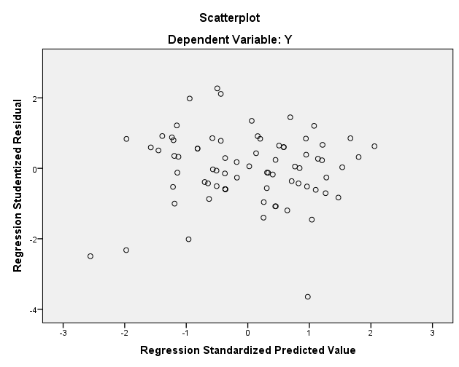
Gambar IV.5
Hasil Uji Heteroskedastisitas
Sumber: data primer yang diolah 2022
Pada grafik gambar IV. 5 scatterplot di atas menunjukkan bahwa titik-titik menyebar secara acak yang tersebar di atas maupun di bawah angka nol pada sumbu Y, sehingga dapat disimpulkan bahwa tidak terjadi heteroskedastisitas pada model regresi ini.
- Uji Regresi Linier Berganda
Regresi Analisis regresi linier berganda digunakan untuk mengetahui seberapa pengaruhnya variabel persamaan regresi linier berganda dapat dirumuskan sebagai berikut:
Y = α + β1X1 + β2X2 + β3X3 + e
Keterangan:
Y : Loyalitas Pelanggan
α : Konstanta
β : Koefesien perubahan yang menunjukan angka peningkatan atau penurunan variabel independent terhadap variabel dependent
X1 : Variabel Pelayanan
X2 : Variabel Kepuasan
X3 : Variabel Kepercayaan
e : Standar error
Tabel IV.6
Hasil Uji Regresi Linier Berganda
Model |  | Unstandardized Coefficients |  | Standardized Coefficients
 |  | B | Std. Error | Beta
1 | (Constant) | 4,973 | 3,481
 | X1 | ,266 | ,121 | ,226
 | X2 | ,345 | ,115 | ,309
 | X3 | ,261 | ,078 | ,346
Sumber: Data primer yang diolah, 2022
Persamaan linier antara Pelayanan, kepuasan, kepercayaan, terhadap loyalitas pelanggan CV Cipta Kimia adalah sebagai berikut:
Y = 4,973 + 0,266 X1 + 0,345 X2 + 0,261 X3 + e
Interpretasi:
- Nilai konstanta sebesar 4,973 menunjukan bahwa jika Pelayanan, kepuasan, dan kepercayaan konstan atau sama dengan nol maka loyalitas pelanggan CV Cipta Kimia juga akan meningkat sebesar 4,973.
- Nilai koefisien pelayanan (X₁) sebesar 0,266 berarah positif, artinya setiap peningkatan pada variabel pelayanan sebesar 1 poin dan variabel lainnya tetap, maka loyalitas pelanggan akan mengalami kenaikan sebesar 0,266.
- Nilai koefisien kepuasan (X₂) sebesar 0,345 berarah positif, artinya setiap peningkatan pada variabel kepuasan sebesar 1 poin dan variabel lainnya tetap, maka loyalitas pelanggan akan mengalami kenaikan sebesar 0,345.
- Nilai koefisien kepercayaan (X₃) sebesar 0,261 berarah positif, artinya setiap peningkatan pada variabel kepercayaan sebesar 1 poin dan variabel lainnya tetap, maka loyalitas pelanggan akan mengalami kenaikan sebesar 0,261.
- Uji Hipotesis
- Uji Parsial (t)
Uji t Pengujian ini dilakukan untuk mengetahui seberapa besar pengaruh satu variabel independen secara individu terhadap variabel dependen. Kriterianya apabila tingkat signifikan t < dari tingkat signifikan yang digunakan, maka variabel independen berpengaruh terhadap variabel dependen. Namun sebaliknya apabila t > dari tingkat signifikan maka variabel independen tidak berpengaruh terhadap variabel dependen
Tabel IV.7
Hasil Uji t
Variabel | thitung | ttabel | Sig | Keterangan
Pelayanan (X1) | 2,200 | 1,996 | 0,031 | Berpengaruh Positif dan Signifikan
Kepuasan (X2) | 3,010 | 1,996 | 0,004 | Berpengaruh Positif dan Signifikan
Kepercayaan (X3) | 3,337 | 1,996 | 0,001 | Berpengaruh Positif dan Signifikan
Sumber: Data primer yang diolah 2022

Langkah-langkah pengujiannya sebagai berikut:
- Pengaruh variabel pelayanan (X₁) terhadap variabel loyalitas pelanggan (Y)
- Menentukan hipotesa
Jika Ho : β1 = 0, artinya tidak ada pengaruh antara variabel pelayanan (X₁) terhadap variabel loyalitas pelanggan (Y).
Jika Ha : β1 ≠ 0, artinya ada pengaruh antara variabel pelayanan (X₁) terhadap variabel loyalitas pelanggan (Y).
- Menentukan level of signifikan (α = 0,05)
t_{tabel} = (α/2, n-k-1)
= (0,05/2; 75-3-1)
= (0,025; 71)
= 1,996
- Kriteria pengujian
Daerah Tolak Ho
Daerah Tolak Ho

-1,996 1,996 2,200
Gambar IV.6
Kurva Normal Uji t Pelayanan

Ho diterima apabila -t_{tabel} ≤ t_{hitung} ≤ t_{tabel}
Ho ditolak apabila – t_{hitung} < -t_{tabel} atau t_{hitung} > t_{tabel}
- Keputusan pengujian
Terlihat adanya pengaruh positif antara variabel pelayanan (X1) terhadap variabel loyalitas pelanggan (Y) dengan nilai t_{hitung} sebesar 2,200 yang berarti > t_{tabel} sebesar 1,996 dan probabilitas signifikan sebesar 0,031 yang berarti < 0,05 dari nilai yang didapat maka dapat disimpulkan bahwa H1 diterima atau variabel pelayanan berpengaruh positif dan signifikan terhadap loyalitas pelanggan.
- Pengaruh variabel kepuasan (X₂) terhadap variabel loyalitas pelanggan (Y)
  - Menentukan hipotesa
Jika Ho : β1 = 0, artinya tidak ada pengaruh antara variabel kepuasan (X₂) terhadap variabel loyalitas pelanggan (Y).
Jika Ha : β1 ≠ 0, artinya ada pengaruh antara variabel kepuasan (X₂) terhadap variabel loyalitas pelanggan (Y).
  - Menentukan level of signifikan (α = 0,05)
t_{tabel} = (α/2, n-k-1)
= (0,05/2; 75-3-1)
= (0,025; 71)
= 1,996
  - Kriteria pengujian
Daerah Tolak Ho
Daerah Tolak Ho

-1,996 1,996 3,010
Gambar IV.7
Kurva Normal Uji t kepuasan

Ho diterima apabila -t_{tabel} ≤ t_{hitung} ≤ t_{tabel}
Ho ditolak apabila – t_{hitung} < -t_{tabel} atau t_{hitung} > t_{tabel}
  - Keputusan pengujian
Terlihat adanya pengaruh positif antara variabel kepuasan (X2) terhadap variabel loyalitas pelanggan (Y) dengan nilai t_{hitung} sebesar 3,010 yang berarti > t_{tabel} sebesar 1,996 dan probabilitas signifikan sebesar 0,004 yang berarti < 0,05 dari nilai yang didapat maka dapat disimpulkan bahwa H2 diterima atau variabel kepuasan berpengaruh positif dan signifikan terhadap loyalitas pelanggan.
- Pengaruh variabel kepercayaan (X₃) terhadap variabel loyalitas pelanggan (Y)
- Menentukan hipotesa
Jika Ho : β1 = 0, artinya tidak ada pengaruh antara variabel kepercayaan (X₃) terhadap variabel loyalitas pelanggan (Y).
Jika Ha : β1 ≠ 0, artinya ada pengaruh antara variabel kepercayaan (X₃) terhadap variabel loyalitas pelanggan (Y).
- Menentukan level of signifikan (α = 0,05)
t_{tabel} = (α/2, n-k-1)
= (0,05/2; 75-3-1)
= (0,025; 71)
= 1,996

- Kriteria pengujian
Daerah Tolak Ho
Daerah Tolak Ho

-1,996 1,996 3,337
Gambar IV.8
Kurva Normal Uji t kepercayaan

Ho diterima apabila -t_{tabel} ≤ t_{hitung} ≤ t_{tabel}
Ho ditolak apabila – t_{hitung} < -t_{tabel} atau t_{hitung} > t_{tabel}
- Keputusan pengujian
Terlihat adanya pengaruh positif antara variabel kepercayaan (X3) terhadap variabel loyalitas pelanggan (Y) dengan nilai t_{hitung} sebesar 3,337 yang berarti > t_{tabel} sebesar 1,996 dan probabilitas signifikan sebesar 0,001 yang berarti < 0,05 dari nilai yang didapat maka dapat disimpulkan bahwa H3 diterima atau variabel kepercayaan berpengaruh positif dan signifikan terhadap loyalitas pelanggan.
- Koefisien Determinasi (R²)
Uji ini dilakukan untuk mengetahui seberapa besar kontribusi dari variabel bebas terhadap variabel terikat. Nilai koefisien determinasi yang ditentukan yaitu 0 < R² < 1. Nilai adjusted R² yang mendekati satu berarti semakin besar kontribusi variabel bebas dalam menjelaskan variabel terikat. Hasil uji determinasi pada penelitian ini dapat dilihat pada tabel berikut:.
Tabel IV.8
Koefesien Determinasi R²
Model | R | R Square | Adjusted R Square | Std. Error of the Estimate
1 | ,518ª | ,268 | ,237 | 2,30246
Sumber: Data primer yang diolah 2022
Berdasarkan tabel 4.8 menunjukan nilai Adjusted R square sebesar 0,237 hal ini menunjukkan bahwa kemampuan variabel pelayanan, kepuasan, dan kepercayaan dalam menjelaskan loyalitas pelanggan CV Cipta Kimia Sukoharjo 23,7% sementara sisanya 76,3% dijelaskan oleh variabel lainnya yang tidak diikutsertakan dalam penelitian ini.

Pembahasan
Berdasarkan hasil penelitian tentang pengaruh pelayanan, kepuasan dan kepercayaan terhadap loyalitas pelanggan pada CV Cipta Kimia Sukoharjo diperoleh hasil sebagai berikut:
            - Pengaruh pelayanan terhadap kepuasan pelanggan
Berdasarkan hasil uji t pada variabel pelayanan diperoleh nilai thitung sebesar 2,200 dengan tingkat signifikansi sebesar 0,031 yang berarti <0,05, maka hipotesis yang diajukan terbukti bahwa pelayanan berpengaruh signifikan terhadap loyalitas pelanggan. Ini membuktikan semakin tinggi pelayanan yang diberikan oleh CV Cipta Kimia Sukoharjo maka akan semakin tinggi loyalitas pelanggan tersebut.
Hal ini didukung oleh penelitian (Hashem & Ali, 2019) Hasil penelitiannya menunjukkan bahwa kualitas pelayanan memiliki pengaruh positif yang signifikan terhadap loyalitas pelanggan. Selanjutnya juga disampaikan oleh (Alviska, 2018) bahwa kualitas pelayanan berpengaruh signifikan terhadap loyalitas pelanggan.
Karyawan CV Cipta Kimia Sukoharjo dapat menyelesaikan pelayanan dengan tepat waktu serta dapat menjelaskan semua informasi dengan benar. Hal tersebut membuat pelanggan tidak ragu untuk melakukan pembelian.
- Pengaruh kepuasan terhadap loyalitas pelanggan
Berdasarkan hasil uji t pada variabel kepuasan diperoleh nilai t_{hitung} sebesar 3,010 dengan tingkat signifikansi sebesar 0,004 yang berarti <0,05, maka hipotesis yang diajukan terbukti bahwa kepuasan berpengaruh signifikan terhadap loyalitas pelanggan. Ini membuktikan semakin tinggi kepuasan yang diberikan oleh CV Cipta Kimia Sukoharjo maka akan semakin tinggi loyalitas yang dimiliki oleh pelanggan tersebut.
Hal ini didukung oleh penelitian (Apriliani dkk., 2020) yang menyatakan ada pengaruh signifikan antara kepuasan dengan loyalitas pelanggan. Selanjutnya juga disampaikan oleh (Cuong & Khoi, 2019) yang menyatakan kepuasan berpengaruh signifikan terhadap loyalitas pelanggan.
Karyawan CV Cipta Kimia Sukoharjo berusaha semaksimal mungkin fast respon dalam menanggapi chat pelanggan dan cepat tanggap dalam melayani kebutuhan para pelanggan.

- Pengaruh kepercayaan terhadap loyalitas pelanggan
Berdasarkan hasil uji t pada variabel kepercayaan diperoleh nilai t_{hitung} sebesar 3,337 dengan tingkat signifikansi sebesar 0,001 yang berarti >0,05, maka hipotesis yang diajukan terbukti bahwa kepercayaan berpengaruh signifikan terhadap loyalitas pelanggan. Ini membuktikan semakin tinggi kepercayaan yang diberikan oleh CV Cipta Kimia Sukoharjo maka akan semakin tinggi loyalitas yang dimiliki oleh pelanggan tersebut.
Hal ini sesuai dengan penelitian yang dilakukan (Purnama & Hidayah, 2019) yang menyatakan kepercayaan berpengaruh signifikan terhadap loyalitas pelanggan. Selanjutnya juga disampaikan oleh (Cuong & Khoi, 2019) yang menyatakan bahwa kepercayaan berpengaruh signifikan terhadap loyalitas pelanggan.
Dalam melayani pelanggan karyawan CV Cipta Kimia Sukoharjo selalu mengutamakan kepercayaan pelanggan dengan cara melayani secara profesional memberikan keamanan dan kenyamanan saat berbelanja dan melayani dengan ramah tamah.

